5 сольфеджио от 23.11, 25.11, 26.11.
Кто не смотрел видеоурок с прошлой недели (от 18.11), посмотрите, выполните задание и пришлите его мне на почту!
Продолжаем осваивать D7 (доминантовый септаккорд) с обращениями и разрешениями.
1) Пользуясь образцом в До мажоре, постройте D7 с обращениями и разрешениями в тональности Фа-мажор. Не забудьте про ключевые знаки.
D7 (доминантовый септаккорд) строится на V ступени. Разрешается в неполное тоническое трезвучие с утроенным основным тоном (T3 на I).
Имеет 3 обращения:
1. D6/5 (доминантовый квинтсекстаккорд) строится на VII ступени. Разрешается в T5/3 с удвоенным основным тоном.
2. D4/3 (доминантовый терцквартаккорд) строится на на II ступени. Разрешается в развёрнутое Т5/3.
3. D2 (доминантовый секундаккорд) строится на IV ступени. Разрешается в Т6 (тонический секстаккорд – на III ступени).
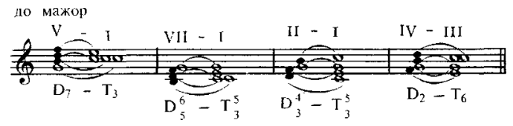
2) На уроке мы писали диктант. Транспонируйте его в тональность До мажор (письменно в тетради). Для тех, кто отсутствовал, прикрепляю наш диктант.
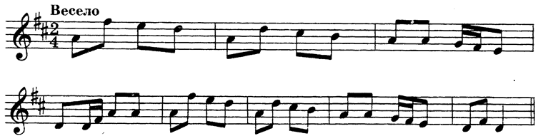
3) №402 – поём с дирижированием.
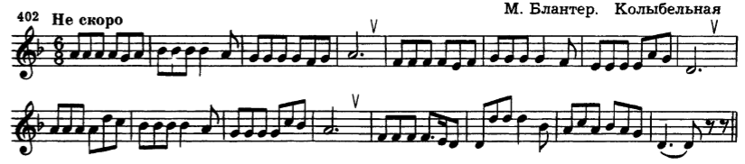Новое задание нужно принести с собой на урок!

